
АНО «НАУЧНО-ОБРАЗОВАТЕЛЬНЫЙ ЦЕНТР ПЕДАГОГИЧЕСКИХ ПРОЕКТОВ»

Психолог ДОО: документация и психологическое обследование
на 2026/2027 учебный год
Файл 3 из 9
Психологическое обследование
дошкольников —
практические материалы

12 авторских заданий НЗ-01 — НЗ-12 · 4 карты наблюдения К-01 — К-04
шкала видов помощи · листы фиксации
стимульный материал для печати С-1 — С-11

АНО «Научно-образовательный центр педагогических проектов»
Редакция 2 от 21.10.2026
Нормативные ссылки приведены по действующим редакциям актов на 21.10.2026
Оглавление
1. Как пользоваться практическими материалами 4
1.1. Общие правила 4
1.2. Шкала видов помощи (используется во всех заданиях) 4
1.3. Наборы по возрастам 5
2. Карты наблюдения 6
К-01. Карта наблюдения адаптации (2–4 года) 6
К-02. Карта наблюдения игровой деятельности (3–7 лет) 7
К-03. Карта наблюдения взаимодействия со сверстниками (4–7 лет) 8
К-04. Карта наблюдения поведения при затруднении (4–7 лет) 9
3. Авторские диагностические задания НЗ-01 — НЗ-12 10
НЗ-01. Новая игрушка 10
НЗ-02. Строим вместе 11
НЗ-03. Чья очередь? 13
НЗ-04. Сундучок с секретом 14
НЗ-05. Сортируем по правилу 16
НЗ-06. Поручение из трёх шагов 17
НЗ-07. Помоги мне, если нужно 20
НЗ-08. Трудная мозаика 21
НЗ-09. План постройки 23
НЗ-10. Лица и истории 24
НЗ-11. Светофор наоборот 26
НЗ-12. Мой день в детском саду / Скоро в школу 27
4. Стимульный материал для печати 29
С-1а. Карточки «Сортируем по правилу» — основной набор (НЗ-05) 29
С-1б. Карточки с рамкой — третья серия для 6–7 лет (НЗ-05) 30
С-1в. Альтернативный набор для повторного обследования (НЗ-05) 30
С-2. Игровое поле «Дорожка» и развёртка кубика (НЗ-03) 32
С-3. Карточки-шаги и полоска на 3–4 шага (НЗ-06) 33
С-4. Узоры, поля и цветные квадраты (НЗ-08) 35
С-5. Схемы построек и набор деталей (НЗ-09) 38
С-6. Лица (НЗ-10) 38
С-7. Пиктограммы режима дня и школьные пиктограммы (НЗ-12) 39
С-8. Сигналы «Светофор наоборот» (НЗ-11) 40
С-9. Карточка «Сначала — потом» 40
С-10. Карточки самооценки результата (НЗ-08) 41
С-11. Схема изготовления «Сундучка с секретом» (НЗ-04) 41
5. Пример заполнения листа фиксации 42

1. Как пользоваться практическими материалами
Файл содержит авторские материалы АНО «НОЦ педагогических проектов» для качественного психологического наблюдения и изучения особенностей деятельности дошкольника: 12 заданий, 4 карты наблюдения, шкалу видов помощи, листы фиксации и стимульный материал для печати. Все материалы можно распечатывать и использовать в работе ДОО — дорисовывать ничего не нужно.
Статус материалов
Задания НЗ-01 — НЗ-12 — авторские наблюдательные и диагностические пробы. Они не являются стандартизированными тестами: для них не установлены возрастные нормы, баллы и пороговые значения; результаты не сравниваются между детьми и не используются для медицинских, психиатрических или иных клинических выводов. Задания НЗ-05 и НЗ-11 построены на идеях опубликованных научных процедур (М-11, М-12 навигатора), но стимулы и инструкции созданы заново, а нормы оригинальных исследований к ним не применяются.

1.1. Общие правила
- Перед применением — согласие родителя на обследование (ПС-06).
- Задание выбирается под цель обследования, а не «по порядку».
- Ребёнка приглашают к игре; при отказе задание не проводится, отказ фиксируется.
- Записываются факты: что делал ребёнок, сколько проб выполнил, какая помощь понадобилась.
- Результат описывается так: «в этих условиях ребёнок…», «при такой помощи…».
- Каждый вывод проверяется вторым источником (наблюдение в группе, сведения воспитателя или родителя).

1.2. Шкала видов помощи (используется во всех заданиях)
Обозначение | Вид помощи | Что делает взрослый
0 | Самостоятельно | Ребёнок выполняет после инструкции без дополнительной помощи.
С | Стимулирующая помощь | Эмоциональная поддержка, повтор инструкции, приглашение продолжить («Попробуй ещё», «Смотри внимательно»).
Н | Направляющая помощь | Указание на ошибку или нужный элемент, наводящий вопрос, жест-подсказка, опора на схему.
О | Обучающая помощь | Показ способа действия, совместное действие «рука в руке» или «я — шаг, ты — шаг», после чего ребёнку предлагается повторить.
НП | Помощь не принята или задание не выполнено | Фиксируется вместе с описанием того, что ребёнок делал.

Шкала описательная, это не баллы. Важна не только «ступень», на которой ребёнок справился, но и перенос: выполнил ли он аналогичное новое задание самостоятельно после помощи. Результат «0» (самостоятельно) и результат после помощи (С/Н/О) записываются раздельно и не объединяются в один показатель.

Словарь кодирования реплик
Реплика или действие взрослого | Код
«Попробуй ещё», «У тебя получится», «Посмотри внимательно», повтор инструкции дословно | С
«Посмотри на карточку — что дальше?», «С какого угла можно начать?», «Здесь не так — найди, где», указательный жест на нужный элемент, жест «стоп» перед преждевременным действием | Н
«Давай сделаем вместе», показ способа, «я — клетку, ты — клетку», движение «рука в руке» | О

В протоколе указывается дословная реплика, момент её оказания (после какой попытки) и результат после неё.

1.3. Наборы по возрастам
Возраст | Задания | Карты наблюдения | Стимульный материал
2–3 года | НЗ-01, НЗ-04, НЗ-07 | К-01 | С-11 (схема сундучка)
3–4 года | НЗ-01 (со сверстником), НЗ-04, НЗ-06 (1–2 шага), НЗ-07, НЗ-10 (показ), НЗ-12 | К-01 (вновь поступившие), К-02 | С-3, С-6, С-7а, С-11
4–5 лет | НЗ-02, НЗ-03 (упрощённо), НЗ-04, НЗ-05 (2 серии), НЗ-06 (2–3 шага), НЗ-07, НЗ-08 (узоры 1–3), НЗ-10, НЗ-11 | К-02, К-03, К-04 | С-1а, С-2, С-3, С-4, С-6, С-8, С-10
5–6 лет | НЗ-02, НЗ-03, НЗ-05, НЗ-06, НЗ-07, НЗ-08, НЗ-09, НЗ-10, НЗ-11, НЗ-12 | К-02, К-03, К-04 | С-1а, С-2, С-3, С-4, С-5, С-6, С-8, С-10
6–7 лет | НЗ-02, НЗ-03, НЗ-05 (3 серии), НЗ-06 (4 шага), НЗ-07, НЗ-08, НЗ-09, НЗ-10, НЗ-11, НЗ-12 «Скоро в школу» | К-03, К-04 | С-1а, С-1б, С-1в, С-2 — С-10

2. Карты наблюдения
Карты используются педагогом-психологом при целенаправленном наблюдении за конкретным ребёнком (с согласия родителя). В каждую ячейку записываются факты: что ребёнок делал, сколько времени, кто был рядом.

К-01. Карта наблюдения адаптации (2–4 года)
[НАИМЕНОВАНИЕ ДОО] Возрастная группа: [ВОЗРАСТНАЯ ГРУППА]
Код ребёнка: [ИДЕНТИФИКАТОР РЕБЁНКА] Педагог-психолог: [Ф.И.О. ПЕДАГОГА-ПСИХОЛОГА]
Основание: [ОСНОВАНИЕ ОБСЛЕДОВАНИЯ]
Показатель наблюдения | Наблюдение 1 (дата, ситуация) | Наблюдение 2 | Наблюдение 3 | Что помогает
Расставание с родителем: длительность и характер реакции
Контакт со взрослым: ищет, принимает утешение, избегает
Контакт с детьми
Игровая активность: вид игры, длительность
Приём пищи (по сведениям воспитателя)
Дневной сон (по сведениям воспитателя)
Эмоциональный фон в течение утра
Что помогает успокоиться

Итог: что повторяется, что изменилось между наблюдениями: _____________________________________________

К-02. Карта наблюдения игровой деятельности (3–7 лет)
[НАИМЕНОВАНИЕ ДОО] Возрастная группа: [ВОЗРАСТНАЯ ГРУППА]
Код ребёнка: [ИДЕНТИФИКАТОР РЕБЁНКА] Педагог-психолог: [Ф.И.О. ПЕДАГОГА-ПСИХОЛОГА]
Основание: [ОСНОВАНИЕ ОБСЛЕДОВАНИЯ]
Показатель наблюдения | Наблюдение 1 (дата, ситуация) | Наблюдение 2 | Наблюдение 3 | Что помогает
Вид игры: предметная, сюжетно-отобразительная, сюжетно-ролевая, с правилами, конструктивная
Последовательность игровых действий
Использование предметов-заместителей
Роль и ролевая речь
Партнёры: один, рядом, вместе
Инициатива в игре
Реакция на вмешательство сверстника
Длительность игры

Итог: что повторяется, что изменилось между наблюдениями: _____________________________________________

К-03. Карта наблюдения взаимодействия со сверстниками (4–7 лет)
[НАИМЕНОВАНИЕ ДОО] Возрастная группа: [ВОЗРАСТНАЯ ГРУППА]
Код ребёнка: [ИДЕНТИФИКАТОР РЕБЁНКА] Педагог-психолог: [Ф.И.О. ПЕДАГОГА-ПСИХОЛОГА]
Основание: [ОСНОВАНИЕ ОБСЛЕДОВАНИЯ]
Показатель наблюдения | Наблюдение 1 (дата, ситуация) | Наблюдение 2 | Наблюдение 3 | Что помогает
Инициирование контакта
Ответ на инициативу сверстника
Совместная деятельность: распределение действий
Конфликтные эпизоды: повод, действия, завершение
Использование слов для договора
Обращение к взрослому за помощью
Реакция на проигрыш, отказ, критику

Итог: что повторяется, что изменилось между наблюдениями: _____________________________________________

К-04. Карта наблюдения поведения при затруднении (4–7 лет)
[НАИМЕНОВАНИЕ ДОО] Возрастная группа: [ВОЗРАСТНАЯ ГРУППА]
Код ребёнка: [ИДЕНТИФИКАТОР РЕБЁНКА] Педагог-психолог: [Ф.И.О. ПЕДАГОГА-ПСИХОЛОГА]
Основание: [ОСНОВАНИЕ ОБСЛЕДОВАНИЯ]
Показатель наблюдения | Наблюдение 1 (дата, ситуация) | Наблюдение 2 | Наблюдение 3 | Что помогает
Ситуация затруднения (что именно трудно)
Первая реакция
Продолжение деятельности: сам / после поддержки / прекращение
Обращение за помощью: как, к кому
Высказывания о себе («не умею», «у меня получится»)
Реакция на ошибку, замечание
Что помогло вернуться к деятельности

Итог: что повторяется, что изменилось между наблюдениями: _____________________________________________

3. Авторские диагностические задания НЗ-01 — НЗ-12

НЗ-01. Новая игрушка
Направление | Включение в игру; взаимодействие со взрослым; познавательный интерес
Цель | Увидеть, как ребёнок откликается на новую игрушку, принимает показ взрослого, повторяет действие и использует взрослого как партнёра.
Возраст | 2–4 года
Материалы | Одна незнакомая ребёнку игрушка с понятным действием (юла, неваляшка, заводная игрушка, музыкальный молоточек) и одна знакомая игрушка из группы.
Организация | В группе, в игровом уголке, в присутствии знакомого воспитателя; 5–10 минут; ребёнок может прийти и уйти по своему желанию.

Инструкция
- Взрослый садится рядом с ребёнком и молча играет с новой игрушкой 20–30 секунд.
- «Посмотри, что у меня есть». Взрослый показывает действие 2 раза.
- «Хочешь попробовать?» — игрушка кладётся ближе к ребёнку, без настаивания.
- Если ребёнок не берёт — взрослый продолжает играть рядом и через минуту повторяет приглашение; затем предлагает знакомую игрушку.
- Вариант «со сверстником» (3–4 года): набор «Чаепитие» (2 чашки, чайник, 2 тарелки). Психолог начинает игру со знакомым ребёнку сверстником (1–2 минуты), затем называет инициативу сверстника, обращаясь к ребёнку («Маша угощает тебя чаем»), и приглашает: «Будешь с нами?» Посредничество — не чаще одного раза в минуту; после того как ребёнок сам обратился к сверстнику, психолог отходит в роль наблюдателя. Родитель сверстника информируется о характере игры.

Возможные действия ребёнка
- наблюдает издали и не подходит
- подходит, смотрит на взрослого, тянется к игрушке
- берёт игрушку, обследует (вертит, стучит, тянет в рот)
- повторяет показанное действие
- просит повторить жестом или словом, отдаёт игрушку взрослому
- показывает игрушку воспитателю или другому ребёнку

Что наблюдать
- время до первого приближения
- ищет ли взглядом знакомого взрослого
- принятие показа: повторяет / делает по-своему / не повторяет
- эмоциональные проявления: улыбка, напряжение, плач
- совместное внимание: переводит взгляд с игрушки на взрослого
- настойчивость при неудаче

Ограничения выводов
Один эпизод в незнакомой ситуации не описывает развитие ребёнка; поведение в первые недели посещения ДОО отражает прежде всего адаптацию. Результат не сравнивается с «нормой».

Лист фиксации НЗ-01
Код ребёнка: [ИДЕНТИФИКАТОР РЕБЁНКА] Возраст: ____ Дата: [ДАТА] Педагог-психолог: [Ф.И.О. ПЕДАГОГА-ПСИХОЛОГА]
Этап | Время | Что делал ребёнок | Помощь | Эмоции
Наблюдает за игрой взрослого
Первое приближение
Обследование игрушки
Повтор показанного действия
Обращение к взрослому / показ другому

Условия и особенности проведения: ______________________________________________________________

НЗ-02. Строим вместе
Направление | Парная игра; согласование действий со сверстником
Цель | Изучить, как ребёнок договаривается со сверстником, распределяет действия, принимает и предлагает идеи в совместной постройке.
Возраст | 4–7 лет
Материалы | Набор кубиков и брусков (около 20 деталей) на двоих; картинка-цель (схема 2 или 3 из стимульного материала С-5) — для старших детей.
Организация | Два ребёнка, по возможности знакомые друг с другом; угол группы или кабинет; 10–12 минут. Психолог не вмешивается в первые 3 минуты.

Инструкция
- «Вот детали. Постройте вместе один дом (ворота) — такой, чтобы в нём могла жить вот эта игрушка».
- Для 6–7 лет: «Вот схема. Постройте вдвоём по схеме. Договоритесь, кто что делает».
- Первые 3 минуты психолог не вмешивается в ход игры. Исключение — спор длится больше 1 минуты без решения (тогда вопрос: «Как вы можете решить, кто первый?») или возникает угроза безопасности (толкание, бросание деталей) — тогда психолог вмешивается сразу.

Возможные действия ребёнка
- строит один, не замечая партнёра
- строит рядом, параллельно
- предлагает идею словами
- принимает идею партнёра
- отстаивает своё действием (отбирает, ломает)
- находит способ договориться (по очереди, «ты — низ, я — верх»)

Что наблюдать
- инициатива: кто предлагает
- способ разрешения разногласий
- речевые обращения к партнёру
- эмоциональные реакции на неудачу постройки
- нужна ли помощь взрослого, какая

Ограничения выводов
Поведение зависит от партнёра; выводы — только о поведении в этой паре и в этих условиях. Для обобщения нужны наблюдения в группе.

Лист фиксации НЗ-02
Код ребёнка: [ИДЕНТИФИКАТОР РЕБЁНКА] Возраст: ____ Дата: [ДАТА] Педагог-психолог: [Ф.И.О. ПЕДАГОГА-ПСИХОЛОГА]
Минута | Действия ребёнка | Действия партнёра | Высказывания | Разногласие и способ решения
0–3
3–6
6–9
9–12

Условия и особенности проведения: ______________________________________________________________

НЗ-03. Чья очередь?
Направление | Соблюдение правил, очерёдность, реакция на выигрыш и проигрыш
Цель | Изучить, как ребёнок принимает правило очерёдности и реагирует на проигрыш в безопасной игровой ситуации.
Возраст | 4–7 лет (с 3,5 лет — упрощённо, без счёта)
Материалы | Игровое поле «Дорожка» (С-2), кубик с точками 1–3 (развёртка С-2) или обычный кубик для 6–7 лет, фишки двух-трёх цветов. Стимульный материал: С-2 (раздел 4).
Организация | Ребёнок, сверстник и психолог (или только ребёнок и психолог); 3 коротких раунда; 10–15 минут. Исход раунда определяется кубиком; психолог не подыгрывает и не подтасовывает результат.

Инструкция
- Правила для всех раундов одинаковы: старт с клетки «Старт» (клетка 1 не считается шагом), финиш — достижение клетки 24 или выход за неё (точное попадание не требуется); первым ходит младший участник, в следующем раунде — следующий по кругу. Условия раунда не меняются скрыто ради нужного исхода.
- «Это игра-дорожка. Ходим по очереди: бросаем кубик и шагаем столько клеточек, сколько точек. Кто первый дойдёт до финиша — выиграл. Потом сыграем ещё».
- Перед вторым раундом: «Бывает, что выигрываешь, а бывает — нет. Что можно сделать, если не выиграл?»

Возможные действия ребёнка
- ждёт своей очереди
- торопит, бросает вне очереди
- спорит с результатом кубика
- радуется выигрышу, сравнивает себя с другими
- при проигрыше: огорчение, протест, отказ, агрессивное действие, просьба сыграть ещё
- использует слова для выражения огорчения

Что наблюдать
- соблюдение очерёдности без напоминания / с напоминанием
- интенсивность и длительность реакции на проигрыш
- что помогает успокоиться: называние чувства, пауза, предложение реванша
- возвращается ли в игру

Ограничения выводов
Ситуация намеренно мягкая; реакции в групповой соревновательной игре могут быть сильнее. Выводы о «агрессивности» как черте личности по заданию не делаются.

Лист фиксации НЗ-03
Код ребёнка: [ИДЕНТИФИКАТОР РЕБЁНКА] Возраст: ____ Дата: [ДАТА] Педагог-психолог: [Ф.И.О. ПЕДАГОГА-ПСИХОЛОГА]
Раунд | Исход | Очерёдность | Реакция (действия, слова) | Что помогло | Вернулся в игру
1
2
3

Условия и особенности проведения: ______________________________________________________________

НЗ-04. Сундучок с секретом
Направление | Исследовательская игровая ситуация; познавательная активность; принятие помощи
Цель | Изучить познавательную активность, поиск способов действия с предметом, настойчивость и принятие показа в ситуации «как открыть»; при наличии второго сундучка — самостоятельное применение показанного способа на новом предмете.
Возраст | 2 года 0 мес. — 4 года 11 мес. (старше — только как индивидуально выбранная ознакомительная ситуация без возрастной интерпретации)
Материалы | Сундучок 1: коробка с тремя отделениями, каждое открывается своим способом (поднять крышку; отцепить липучку; снять петлю), в каждом — игрушка. Сундучок 2 (для проверки переноса): другая коробка с теми же тремя механизмами в другом порядке и другого цвета. Схема — С-11. Безопасность: игрушки не меньше 4,5 см в любом измерении (не помещаются целиком в рот), шнурок петли не длиннее 15 см и закреплён намертво; звенящие предметы не используются для детей с сенсорной чувствительностью. Стимульный материал: С-11 (раздел 4).
Организация | Индивидуально или в присутствии знакомого взрослого; 5–10 минут.

Инструкция
- «Это сундучок. В нём спрятаны игрушки. Как их достать?» — взрослый ставит сундучок 1 перед ребёнком.
- Если ребёнок не действует 30 секунд: «Попробуй открыть вот здесь» (указательный жест — Н).
- Если не получается: взрослый показывает способ на этом отделении (О), закрывает его и предлагает ребёнку открыть самому (повтор на том же объекте).
- Так же — для остальных отделений.
- Перенос (если есть сундучок 2): через 1–2 минуты ставится сундучок 2 без показа: «А этот откроешь?» Записывается, какими способами ребёнок открыл отделения сам.

Возможные действия ребёнка
- не проявляет интереса
- смотрит, трогает, стучит
- пытается открыть одним способом
- пробует разные способы
- просит помощи у взрослого
- после показа повторяет действие на том же отделении
- открывает отделения сундучка 2 знакомыми способами без показа

Что наблюдать
- ориентировочная активность
- целенаправленность и разнообразие проб
- действие после показа и повтор на том же объекте — отдельно
- самостоятельное действие на сундучке 2 (перенос)
- реакция на успех и неудачу
- обращение за помощью

Ограничения выводов
Без сундучка 2 вывод о переносе способа не делается: повтор действия на том же отделении после показа — это подражание, а не перенос. Результат зависит от мелкой моторики; при двигательных трудностях выводы о познавательной сфере не делаются.

Лист фиксации НЗ-04
Код ребёнка: [ИДЕНТИФИКАТОР РЕБЁНКА] Возраст: ____ Дата: [ДАТА] Педагог-психолог: [Ф.И.О. ПЕДАГОГА-ПСИХОЛОГА]
Отделение | Собственные пробы до помощи | Помощь (дословно, код) | Повтор на том же отделении | Сундучок 2: самостоятельно без показа
1 — крышка
2 — липучка
3 — петля

Условия и особенности проведения: ______________________________________________________________

НЗ-05. Сортируем по правилу
Направление | Переключение между правилами; когнитивная гибкость
Цель | Изучить, может ли ребёнок удерживать правило действия и переключаться на новое правило.
Возраст | 3,5–7 лет
Материалы | Две «коробки» (коробки или листы) с образцами, тестовые карточки (С-1, основной набор); для 6–7 лет — карточки с рамкой (С-1б); альтернативный набор для повторного обследования (С-1в; эквивалентность не установлена). Стимульный материал: С-1а, С-1б, С-1в (раздел 4).
Организация | Индивидуально, за столом; 5–8 минут. Процедура построена на опубликованном научном методе смены правила сортировки (Zelazo, 2006); стимулы и инструкция — авторские, нормы оригинала не используются.

Инструкция
- Порядок предъявления (основной набор С-1а): серии 1 и 2 — зелёный круг, жёлтый треугольник, жёлтый треугольник, зелёный круг, зелёный круг, жёлтый треугольник. Серия 3 (С-1б) — в порядке расположения на листе слева направо, сверху вниз.
- Серия 1 (цвет): «Мы играем в игру "цвет". Жёлтые картинки кладём сюда, зелёные — сюда». Взрослый раскладывает 2 тренировочные карточки показом. Далее 6 карточек, перед каждой называется только правило: «Играем в "цвет". Куда положишь?» Правильность ответа не сообщается.
- Ошибка в серии: карточка остаётся там, куда её положил ребёнок; первая реакция записывается. После второй ошибки подряд — одна помощь: повтор правила и жест на образец (Н); дальнейшие ответы записываются отдельно как «после помощи».
- Серия 2 (форма): «Теперь новая игра — "форма". Круги — сюда, треугольники — сюда». Без тренировочных карточек; 6 карточек; правила реакции на ошибку — те же.
- Серия 3 (для 6–7 лет): «Если у картинки есть рамка — играем в "форму", если рамки нет — в "цвет"». 6 карточек С-1б.
- Остановка: если в серии 1 ребёнок не раскладывает по цвету после помощи, серии 2–3 не проводятся.

Возможные действия ребёнка
- раскладывает по правилу серии
- продолжает раскладывать по прежнему правилу после смены
- проговаривает правило
- исправляется сам
- исправляется после повтора правила

Что наблюдать
- число карточек по правилу в каждой серии — отдельно до помощи и после помощи (счёт без оценки)
- момент сбоя (с первой карточки серии или позже)
- вербализация правила
- вид помощи, после которой ребёнок перестроился

Ограничения выводов
Подсчёт карточек — описательный: российских норм нет, сравнивать детей между собой по числу нельзя. Не является тестом готовности к школе. Набор С-1в — альтернативный (те же измерения «цвет» и «форма», другие фигуры и цвета); его эквивалентность основному набору не устанавливалась, поэтому сравнение результатов на разных наборах — ориентировочное.

Лист фиксации НЗ-05
Код ребёнка: [ИДЕНТИФИКАТОР РЕБЁНКА] Возраст: ____ Дата: [ДАТА] Педагог-психолог: [Ф.И.О. ПЕДАГОГА-ПСИХОЛОГА]
Серия / набор | Ответы по карточкам 1–6 (+ / −) | По правилу до помощи | Помощь (код, после какой карточки) | По правилу после помощи | Вербализация правила
1 — цвет
2 — форма
3 — рамка (6–7 лет)

Условия и особенности проведения: ______________________________________________________________

НЗ-06. Поручение из трёх шагов
Направление | Понимание и выполнение последовательной инструкции; рабочая память; использование визуальной опоры
Цель | Изучить, сколько шагов словесной инструкции ребёнок удерживает и выполняет и помогает ли визуальная опора.
Возраст | 3–7 лет (объём шагов — по возрасту)
Материалы | Предметы: мяч, кубик, книга, машинка, карандаш; «места»: корзина, коробка, полка, стол. Карточки-шаги С-3 (52×28 мм) и полоска на 4 ячейки (С-3б): для 3 шагов используются ячейки 1–3, для 4 шагов — 1–4. Стимульный материал: С-3, С-3б (раздел 4).
Организация | В кабинете или в групповой комнате без посторонних; 5–10 минут; предметы разложены заранее.

Инструкция
- Подготовка: предметы (мяч, кубик, книга, машинка, карандаш) лежат в ряд на столе перед ребёнком; «места» (корзина, коробка, полка, стол) — в 1–1,5 м. После каждой пробы взрослый возвращает предметы на исходные места.
- Общая формула: «Слушай внимательно и сделай, когда я договорю». Инструкция произносится один раз, ровным темпом; во время произнесения взрослый держит ладонь жестом «подожди».
- 1 шаг (3 пробы): «Положи мяч в корзину». «Положи книгу на стол». «Положи кубик в коробку».
- 2 шага (3 пробы): «Положи кубик в коробку, а потом книгу на полку». «Положи машинку в корзину, а потом карандаш на стол». «Положи мяч на стол, а потом кубик на полку».
- 3 шага (3 пробы): «Положи машинку на стол, карандаш — в коробку, а мяч — в корзину». «Положи книгу на полку, кубик — на стол, а машинку — в коробку». «Положи карандаш в корзину, мяч — на полку, а книгу — в коробку».
- 3 шага с опорой (3 пробы): те же поручения; перед каждым взрослый выкладывает карточки С-3 в ячейки 1–3 полоски С-3б и называет их.
- 4 шага (5–7 лет, 3 пробы): «Положи мяч в корзину, книгу — на стол, кубик — в коробку, а машинку — на полку». «Положи карандаш на стол, мяч — в коробку, книгу — на полку, а кубик — в корзину». «Положи машинку в корзину, кубик — на стол, карандаш — на полку, а мяч — в коробку».
- Переход к следующему объёму — если в текущем выполнены полностью хотя бы 2 пробы из 3; иначе более длинные поручения без опоры не предлагаются (переходят к пробам с опорой). Для 3–4 лет — только 1–2 шага.
- Помощь: если ребёнок остановился, через 10 секунд — повтор инструкции (С); ответ после помощи записывается отдельно.
- После каждой многошаговой пробы: «Расскажи, что нужно было сделать?»

Возможные действия ребёнка
- выполняет все шаги в нужном порядке
- выполняет часть шагов
- меняет порядок
- начинает действовать до окончания инструкции
- переключается на игру с предметом
- просит повторить
- выполняет с опорой на карточки

Что наблюдать
- число выполненных шагов в каждой пробе — до помощи и после помощи отдельно
- сохранение порядка
- преждевременное начало действия — в каждой пробе (да/нет), итог — на число произнесённых инструкций
- польза визуальной опоры
- проговаривание шагов
- утомление

Ограничения выводов
Не путать с пониманием речи: при подозрении на трудности понимания обращённой речи требуется обследование учителя-логопеда. Объём шагов не является возрастной нормой.

Лист фиксации НЗ-06
Код ребёнка: [ИДЕНТИФИКАТОР РЕБЁНКА] Возраст: ____ Дата: [ДАТА] Педагог-психолог: [Ф.И.О. ПЕДАГОГА-ПСИХОЛОГА]
Проба | Выполнено шагов / порядок до помощи | Начал до конца инструкции (да/нет) | Помощь (код) | Выполнено после помощи | Пересказ
1 шаг — 1
1 шаг — 2
1 шаг — 3
2 шага — 1
2 шага — 2
2 шага — 3
3 шага — 1
3 шага — 2
3 шага — 3
3 с опорой — 1
3 с опорой — 2
3 с опорой — 3
4 шага — 1
4 шага — 2
4 шага — 3

Условия и особенности проведения: ______________________________________________________________

НЗ-07. Помоги мне, если нужно
Направление | Принятие помощи взрослого; обучаемость
Цель | Общая процедура дозирования помощи внутри любого задания (не самостоятельный тест): определить, какой вид помощи позволяет ребёнку продвинуться, и применяет ли он показанный способ к аналогичному новому заданию (пример переноса: после совместного выкладывания ряда узора 3 — самостоятельный ряд узора 4; после показа петли на сундучке 1 — петля на сундучке 2).
Возраст | 2–7 лет (применяется вместе с любым заданием)
Материалы | Материал основного задания; шкала видов помощи (0, С, Н, О, НП).
Организация | Помощь оказывается по нарастанию: стимулирующая → направляющая → обучающая; после обучающей помощи предлагается аналогичное задание для проверки переноса.

Инструкция
- После затруднения выждать 10–20 секунд (для детей с медленным темпом — дольше).
- Стимулирующая: «Попробуй ещё, у тебя получится».
- Направляющая: «Посмотри сюда», указание на ошибку, наводящий вопрос.
- Обучающая: «Давай сделаем вместе» — показ, затем повтор ребёнком.
- Перенос: «А теперь вот это — сам».

Возможные действия ребёнка
- продвигается после стимулирующей помощи
- после направляющей
- только после обучающей
- переносит способ на новое задание
- не принимает помощь, протестует

Что наблюдать
- минимальный достаточный вид помощи
- перенос способа
- отношение к помощи: просит, принимает, отвергает

Ограничения выводов
Шкала помощи — описательная, это не баллы. Объём помощи зависит и от отношений с взрослым, и от состояния ребёнка в день обследования.

Лист фиксации НЗ-07
Код ребёнка: [ИДЕНТИФИКАТОР РЕБЁНКА] Возраст: ____ Дата: [ДАТА] Педагог-психолог: [Ф.И.О. ПЕДАГОГА-ПСИХОЛОГА]
Задание | Затруднение | Помощь С | Помощь Н | Помощь О | Перенос на новое задание

Условия и особенности проведения: ______________________________________________________________

НЗ-08. Трудная мозаика
Направление | Поведение при затруднении; отношение к ошибке; самооценка результата
Цель | Изучить, как ребёнок действует, когда задание становится трудным: продолжает, просит помощи, прекращает; как оценивает свой результат.
Возраст | 4–7 лет
Материалы | Узоры 1–4 возрастающей сложности (С-4), поля для выкладывания, цветные квадраты (С-4б); карточки самооценки «получилось / почти / пока не получилось» (С-10). Стимульный материал: С-4а, С-4б, С-4в, С-10 (раздел 4).
Организация | Индивидуально; 10–15 минут. Для 4–5 лет используются узоры 1–3, для 5–7 — 1–4. Узор 4 намеренно трудный: цель — увидеть поведение при затруднении, а не «уровень».

Инструкция
- Проверка материала перед проведением: квадраты С-4б полностью укладываются в клетки полей С-4в; контрольный отрезок на листе равен 50 мм.
- «Вот узор. Выложи такой же на этом поле».
- После каждого узора: «Посмотри на свою работу. Какая карточка подходит: получилось, почти или пока не получилось?»
- При затруднении — помощь по шкале НЗ-07 и словарю кодирования.
- Прекращение: плач, отталкивание материала после помощи, просьба закончить — задание прекращается без уговоров; ребёнку предлагается выложить ещё раз лёгкий узор 1, чтобы завершить на успехе.
- В конце: «Что было самым трудным? Что помогло?»

Возможные действия ребёнка
- работает без остановки
- сравнивает с образцом, исправляет
- замедляется, вздыхает, оглядывается на взрослого
- просит помощи
- прекращает со словами «я не умею»
- возвращается к работе после помощи
- оценивает результат ниже или выше фактического

Что наблюдать
- на каком узоре появляется затруднение
- первая реакция на ошибку
- самопроверка
- принятие помощи
- соответствие самооценки результату

Ограничения выводов
Одна ситуация затруднения не описывает «самооценку» как черту личности; выводы — о способах действия при трудности.

Лист фиксации НЗ-08
Код ребёнка: [ИДЕНТИФИКАТОР РЕБЁНКА] Возраст: ____ Дата: [ДАТА] Педагог-психолог: [Ф.И.О. ПЕДАГОГА-ПСИХОЛОГА]
Узор | Время / ход работы | Ошибки и самопроверка | Реакция на трудность | Помощь | Самооценка (карточка)
1
2
3
4

Условия и особенности проведения: ______________________________________________________________

НЗ-09. План постройки
Направление | Самостоятельное планирование простого действия; работа по схеме
Цель | Изучить, может ли ребёнок до начала действия выбрать нужные детали и определить порядок постройки по схеме.
Возраст | 5–7 лет
Материалы | Схемы 1–4 (С-5а), изображение набора деталей (С-5б), реальные детали конструктора с пропорциями, близкими к схемам. Состав набора: 3 куба, 2 кирпичика, 2 бруска, 1 пластина, 1 призма — и отвлекающие детали (1 куб, 1 призма), чтобы выбор был настоящим. По схемам нужно: схема 1 — 3 куба; схема 2 — 2 куба и призма; схема 3 — 2 бруска, пластина и призма; схема 4 — 2 кирпичика и 3 куба. Цвет деталей не оценивается: если нужных цветов нет, ребёнку говорят «цвет можно любой». Стимульный материал: С-5а, С-5б (раздел 4).
Организация | Индивидуально; 10 минут.

Инструкция
- «Посмотри на схему. Не строй пока. Покажи на картинке, какие детали понадобятся».
- «С какой детали начнёшь? А потом?»
- «Теперь построй».
- После постройки: «Получилось как на схеме? Как проверить?»

Возможные действия ребёнка
- выбирает все нужные детали до начала
- выбирает часть деталей
- сразу строит, минуя планирование
- называет порядок
- проверяет результат по схеме

Что наблюдать
- полнота выбора деталей
- наличие плана порядка
- соответствие постройки схеме
- самопроверка

Ограничения выводов
Результат отражает в том числе опыт конструирования; при малом опыте интерпретируйте осторожно.

Лист фиксации НЗ-09
Код ребёнка: [ИДЕНТИФИКАТОР РЕБЁНКА] Возраст: ____ Дата: [ДАТА] Педагог-психолог: [Ф.И.О. ПЕДАГОГА-ПСИХОЛОГА]
Схема | Выбор деталей до начала | Названный порядок | Соответствие схеме | Самопроверка
1
2
3
4

Условия и особенности проведения: ______________________________________________________________

НЗ-10. Лица и истории
Направление | Понимание эмоций; эмоциональное реагирование в безопасной игровой ситуации
Цель | Изучить, как ребёнок узнаёт и называет основные эмоции и как представляет себе способы реагирования в обычных ситуациях детского сада.
Возраст | 3–7 лет
Материалы | Пять схематических лиц (С-6): радость, грусть, злость, испуг, спокойствие. Короткие нейтральные истории из жизни группы (приведены ниже). Стимульный материал: С-6 (раздел 4).
Организация | Индивидуально; 5–10 минут. Истории не касаются семейных событий, потерь, болезни, наказаний — только обычных ситуаций детского сада.

Инструкция
- «Посмотри на лица. Какое лицо весёлое? Грустное? Сердитое? Испуганное? Спокойное?» (для 3–4 лет — только показ; для 5–7 лет — сначала назвать самому).
- Истории: (1) «Мальчику подарили новую машинку»; (2) «Девочка строила башню, а она упала»; (3) «Мальчик проиграл в игре»; (4) «Девочка увидела большую незнакомую собаку»; (5) «Дети сидят и слушают сказку». После каждой: «Какое лицо у него (неё)? Почему? Что он (она) может сделать?»

Возможные действия ребёнка
- показывает лица по названию
- называет эмоции сам
- объясняет причину эмоции
- выбирает для истории одно из нескольких возможных лиц и объясняет выбор
- предлагает способы действия: допустимые, недопустимые
- отказывается отвечать, уходит от темы

Что наблюдать
- узнавание и называние эмоций
- связь эмоции с ситуацией
- репертуар способов реагирования
- эмоциональная реакция самого ребёнка на истории

Ограничения выводов
Для историй нет единственного «правильного» лица: принимается любой выбор, который ребёнок объясняет (например, для истории 4 — испуг или интерес). Узнавание схематических лиц зависит от словаря, понимания инструкции и знакомства с такими изображениями; вывод о понимании эмоций других людей по этой пробе не делается — нужно наблюдение в естественном общении. Методика не проективная и не используется для выводов о семейной ситуации. Если ребёнок сам начинает рассказывать о тревожных событиях, психолог выслушивает, не расспрашивает и действует по правилам раздела «Угроза благополучию ребёнка» пособия.

Лист фиксации НЗ-10
Код ребёнка: [ИДЕНТИФИКАТОР РЕБЁНКА] Возраст: ____ Дата: [ДАТА] Педагог-психолог: [Ф.И.О. ПЕДАГОГА-ПСИХОЛОГА]
Лицо / история | Показ по названию | Самостоятельное называние | Объяснение причины | Что можно сделать
Радость |  |  | — | —
Грусть |  |  | — | —
Злость |  |  | — | —
Испуг |  |  | — | —
Спокойствие |  |  | — | —
История 1 (подарок) | —
История 2 (башня упала) | —
История 3 (проиграл) | —
История 4 (собака) | —
История 5 (сказка) | —

Условия и особенности проведения: ______________________________________________________________

НЗ-11. Светофор наоборот
Направление | Торможение импульсивного действия; удержание и смена правила; саморегуляция
Цель | Изучить, может ли ребёнок останавливать действие по сигналу и действовать по «обратному» правилу.
Возраст | 4–7 лет
Материалы | Карточки «красный круг», «зелёный круг», «наоборот» (С-8). Стимульный материал: С-8 (раздел 4).
Организация | Индивидуально или в паре; 5 минут; по возможности на ковре (нужно шагать на месте).

Инструкция
- Фиксированный порядок сигналов (З — зелёный, К — красный). Серия 1: З, К, З, З, К, З, К, К, З, К. Серия 2: К, З, К, К, З, К, З, З, К, З. Темп — около 1 карточки в 2 секунды.
- Серия 1: «Зелёный — шагаем на месте, красный — стоим "замерли"».
- Серия 2: карточка «наоборот» — «Теперь наоборот: красный — шагаем, зелёный — стоим».
- Перед каждой серией — 2 тренировочных сигнала с подсказкой; во время серии подсказок нет. Если ребёнок просит — правило повторяется между сериями (отмечается как С).

Возможные действия ребёнка
- выполняет по правилу
- ошибается и сам исправляется
- продолжает действовать по старому правилу
- ускоряется, возбуждается
- проговаривает правило

Что наблюдать
- реакция на каждый из 10 сигналов (верно / ошибка / самоисправление) по листу фиксации
- число верных реакций в сериях (счёт без оценки)
- возбуждение к концу серии
- помогает ли проговаривание

Ограничения выводов
Самостоятельная авторская игра без норм. Она не является процедурой HTKS и не воспроизводит её; сведения о надёжности и валидности HTKS на это задание не переносятся. Счёт используется только для описания и для сравнения с собственными результатами ребёнка при повторе.

Лист фиксации НЗ-11
Код ребёнка: [ИДЕНТИФИКАТОР РЕБЁНКА] Возраст: ____ Дата: [ДАТА] Педагог-психолог: [Ф.И.О. ПЕДАГОГА-ПСИХОЛОГА]
Серия | 1 | 2 | 3 | 4 | 5 | 6 | 7 | 8 | 9 | 10 | Итог
Серия 1: сигнал | З | К | З | З | К | З | К | К | З | К
Серия 1: ответ
Серия 2: сигнал | К | З | К | К | З | К | З | З | К | З
Серия 2: ответ

Ответ: «+» — верно; «−» — ошибка; «с» — самоисправление. Помощь между сериями: ______
Условия и особенности проведения: ______________________________________________________________

НЗ-12. Мой день в детском саду / Скоро в школу
Направление | Отношение к детскому саду и к будущей школе; понимание режима; беседа
Цель | Узнать, как ребёнок представляет свой день в детском саду (или будущую школу), что ему нравится, что тревожит.
Возраст | 3–7 лет (вариант «Скоро в школу» — 6–7 лет)
Материалы | Пиктограммы режима дня (С-7а), школьные пиктограммы (С-7б), карточка «Сначала — потом» (С-9) — для детей, которым нужна визуальная опора. Стимульный материал: С-7а, С-7б, С-9 (раздел 4).
Организация | Индивидуальная беседа 5–10 минут; ребёнок раскладывает пиктограммы по порядку и рассказывает.

Инструкция
- «Вот картинки. Разложи, что бывает сначала, а что потом в детском саду».
- «Что ты больше всего любишь в садике? А что не очень?»
- Вариант 6–7 лет: «Скоро ты пойдёшь в школу. Что там делают? Что ты будешь там делать? Что тебе там понравится? А что может быть трудно? Кто поможет, если трудно?»
- Уточнения — только ненаводящие: «Расскажи ещё», «А как это бывает?», «Откуда ты это знаешь?». Не предлагаются готовые варианты ответа («Ты боишься?»).
- Для детей с речевыми трудностями: ответ выбором пиктограммы, указанием, жестом «нравится / не нравится».

Возможные действия ребёнка
- раскладывает режим по порядку
- называет любимые и нелюбимые моменты
- выражает ожидания и опасения
- называет источник представлений («брат говорил»)

Что наблюдать
- ориентировка в режиме
- эмоциональная окраска рассказа
- содержание опасений
- представление о помощи взрослого

Ограничения выводов
Высказывания ребёнка отражают его представления на момент беседы; в протоколе отдельно записываются слова ребёнка и предположения взрослого о их причине. Источник представлений уточняется у родителей. Беседа не является опросом о семье.

Лист фиксации НЗ-12
Код ребёнка: [ИДЕНТИФИКАТОР РЕБЁНКА] Возраст: ____ Дата: [ДАТА] Педагог-психолог: [Ф.И.О. ПЕДАГОГА-ПСИХОЛОГА]
Вопрос | Ответ ребёнка (дословно, кратко) | Эмоциональная окраска | Источник представления
Порядок дня (раскладывание)
Что нравится
Что не нравится
(6–7 лет) Что делают в школе
(6–7 лет) Что понравится / что трудно
(6–7 лет) Кто поможет

Условия и особенности проведения: ______________________________________________________________

4. Стимульный материал для печати
Все изображения созданы для комплекта. Печать — на плотной бумаге или картоне формата А4 в цвете, в масштабе 100 %. Штриховые линии — линии разреза. Для многократного использования карточки удобно заламинировать. Изображения не содержат подписей, чтобы не подсказывать ребёнку ответ; номера на лицах (С-6) мелкие и нужны только взрослому.

С-1а. Карточки «Сортируем по правилу» — основной набор (НЗ-05)
Первая строка — два образца для «коробок» (жёлтый круг, зелёный треугольник). Ниже — шесть тестовых карточек (зелёный круг, жёлтый треугольник) для каждой серии; распечатайте лист дважды, чтобы иметь 6 карточек на серию. Образцы приклейте на две коробки или положите на два листа.
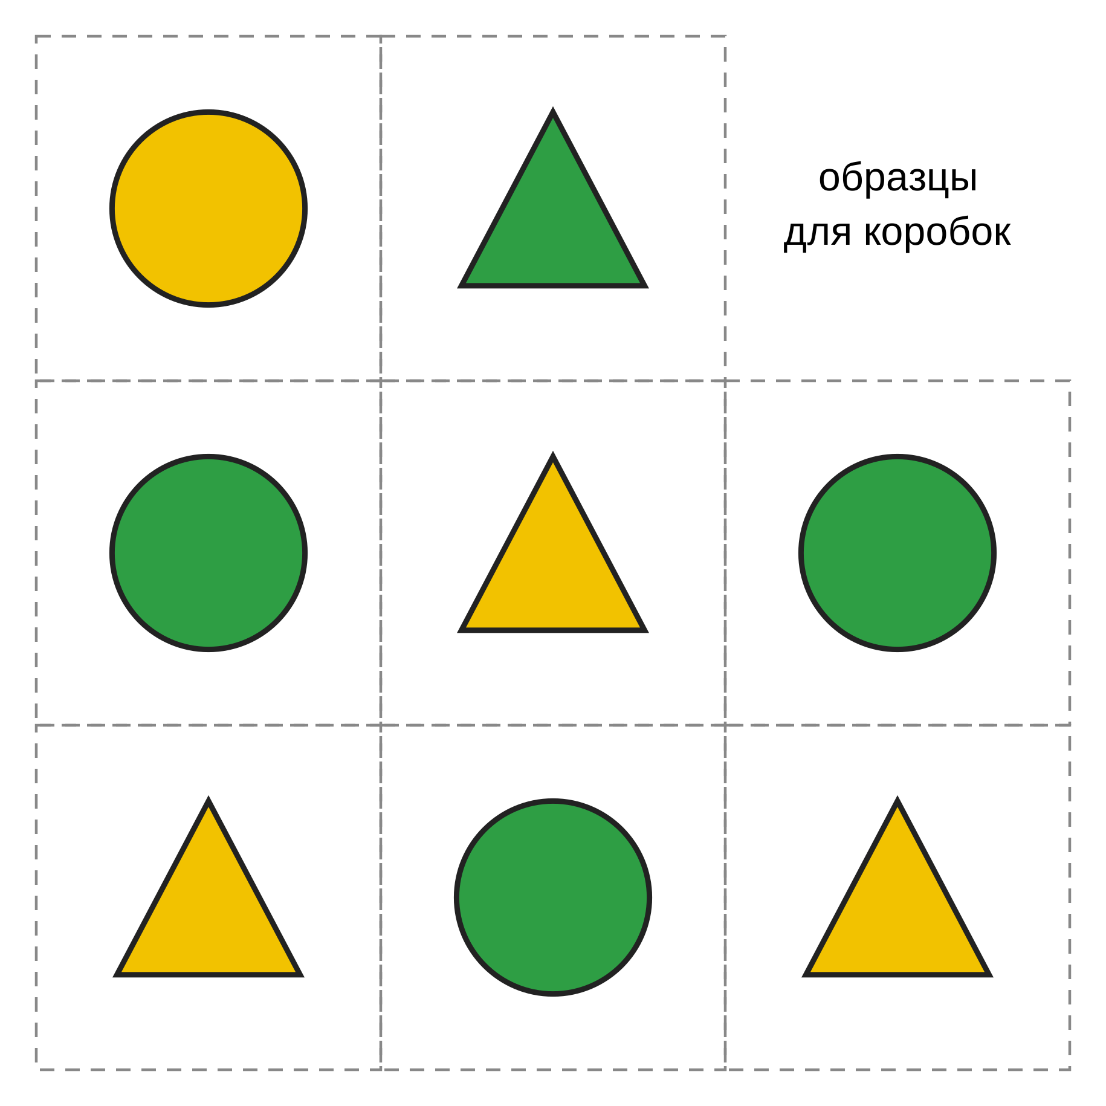

С-1б. Карточки с рамкой — третья серия для 6–7 лет (НЗ-05)
Правило серии: «если есть рамка — играем в "форму", если нет — в "цвет"». Порядок предъявления: как на листе слева направо, сверху вниз.
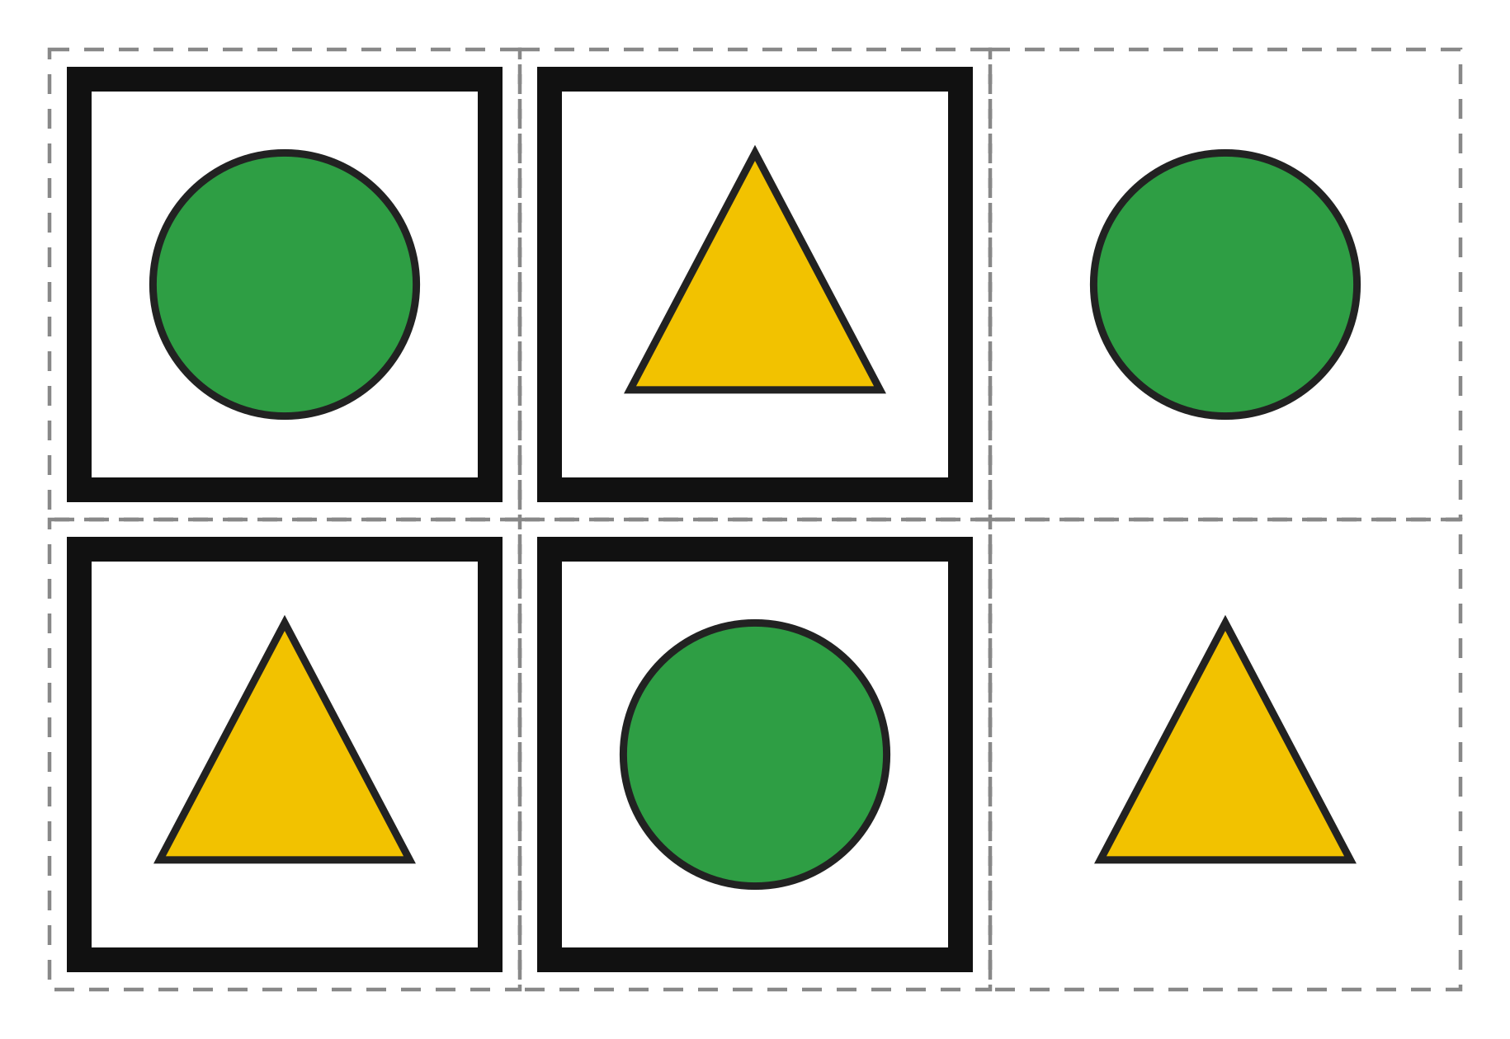

С-1в. Альтернативный набор для повторного обследования (НЗ-05)
Используется при повторном обследовании, чтобы снизить эффект запоминания конкретных карточек: измерения те же (цвет и форма), фигуры и цвета другие. Эквивалентность основному набору не устанавливалась: различение квадрата и ромба может быть труднее или легче, чем круга и треугольника, поэтому сравнение результатов на разных наборах — ориентировочное.
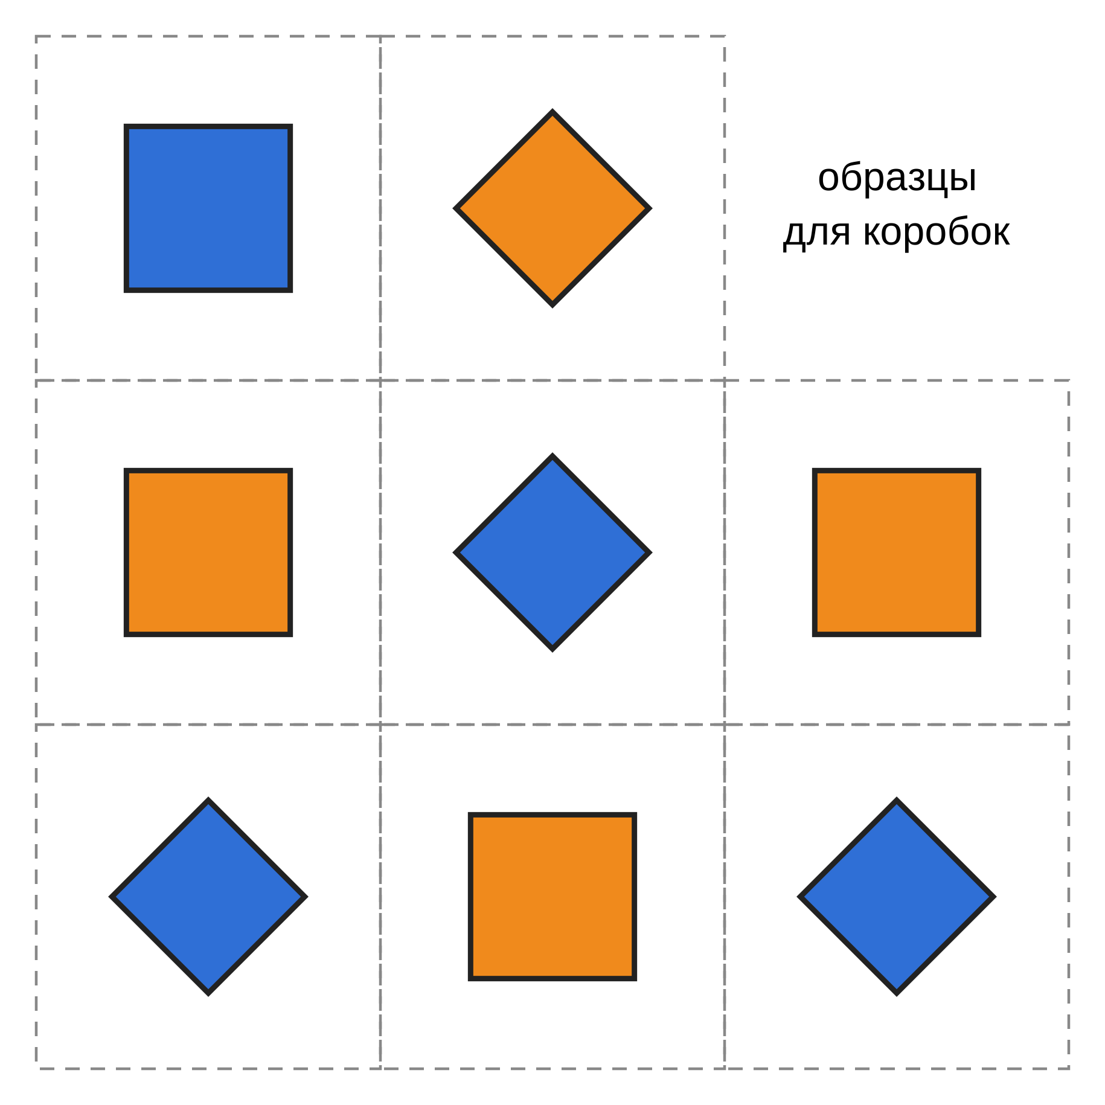

С-2. Игровое поле «Дорожка» и развёртка кубика (НЗ-03)
Поле печатается на листе А4 (лучше — увеличить до А3). Развёртку кубика вырежьте по контуру, согните по линиям и склейте (при необходимости дорисуйте клапаны для склеивания) или используйте готовый кубик. Для детей 6–7 лет можно использовать обычный кубик 1–6.
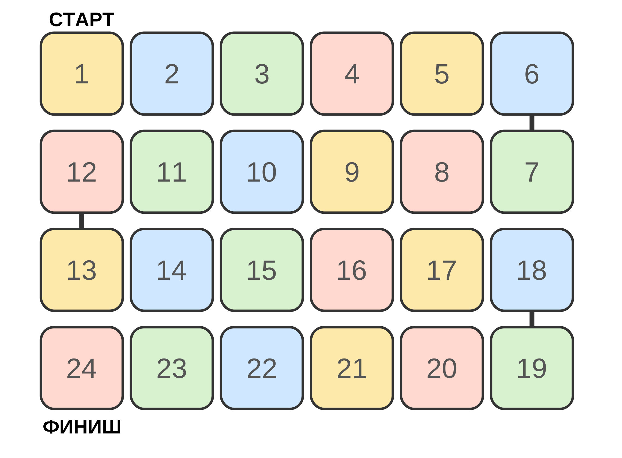
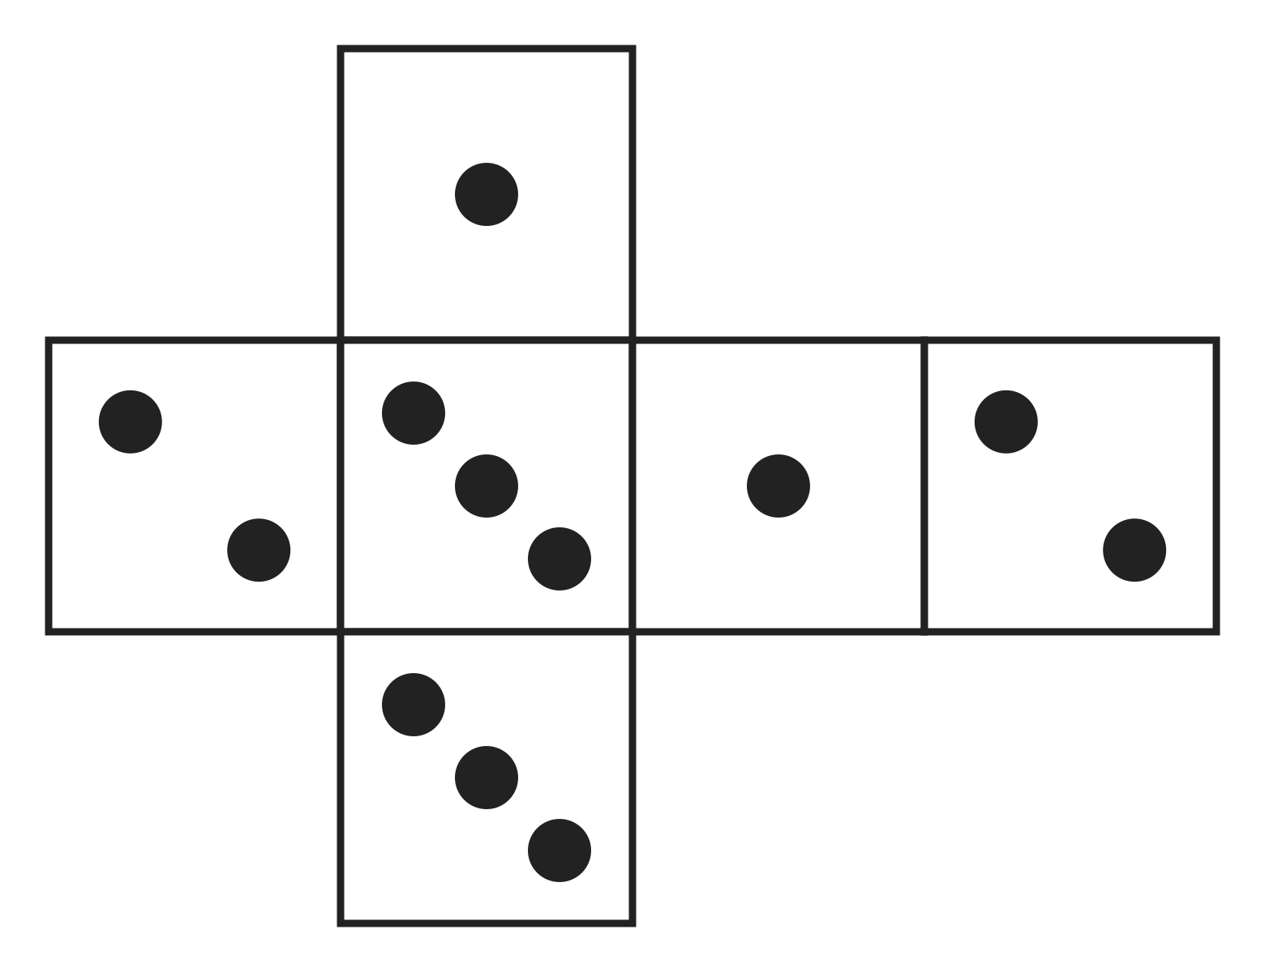

С-3. Карточки-шаги и полоска на 3–4 шага (НЗ-06)
Печать в масштабе 100 %: карточка — 52×28 мм, ячейка полоски — 56×32 мм, карточка укладывается в ячейку без перекрытия. Проверьте контрольный отрезок 50 мм линейкой. Для трёх шагов используются ячейки 1–3, для четырёх — 1–4. Предметы и места на карточках совпадают с реальными предметами в кабинете.
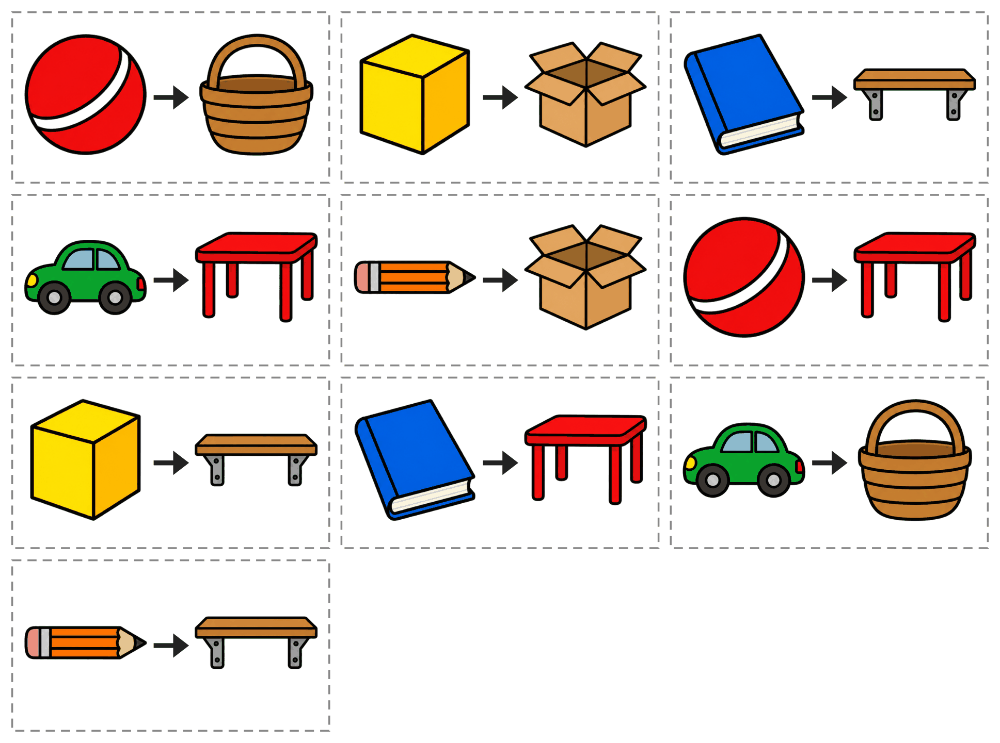

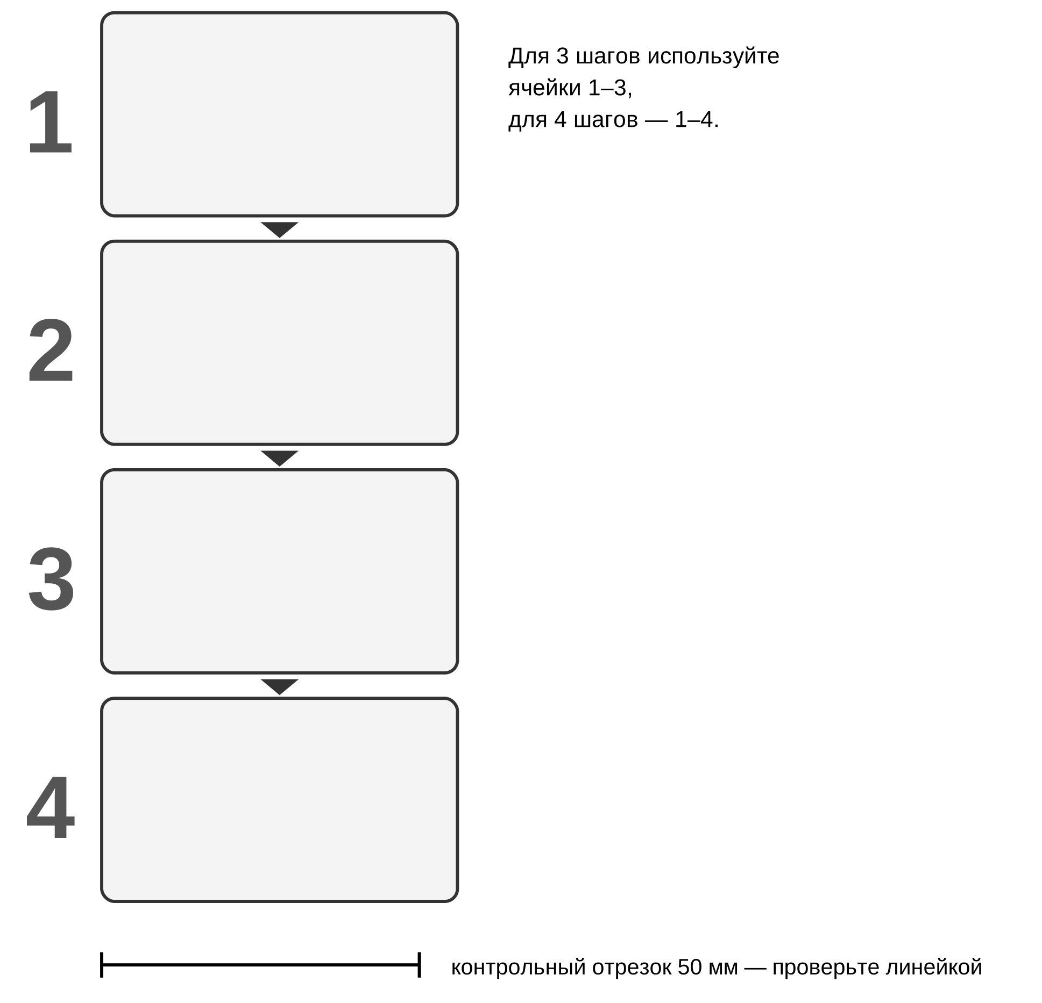

С-4. Узоры, поля и цветные квадраты (НЗ-08)
С-4а — образцы (уменьшены, их размер не важен). С-4в — поля для выкладывания и С-4б — квадраты: общий модуль 20 мм, квадрат 20×20 мм полностью укладывается в клетку каждого поля (2×2 — 40 мм, 3×3 — 60 мм, 4×4 — 80 мм). Печать в масштабе 100 %, проверка — по контрольному отрезку 50 мм. Квадраты: по 12 каждого цвета. Узор 4 намеренно трудный. Модуль 20 мм — техническое решение для удобства детских рук, а не возрастной норматив.
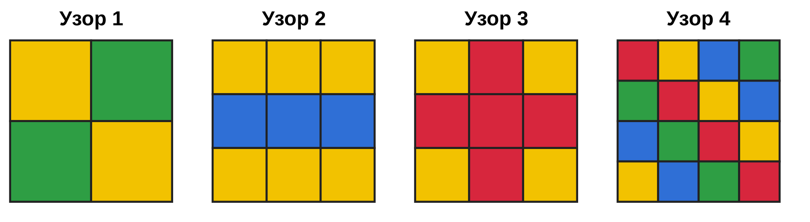

С-4в. Поля для выкладывания
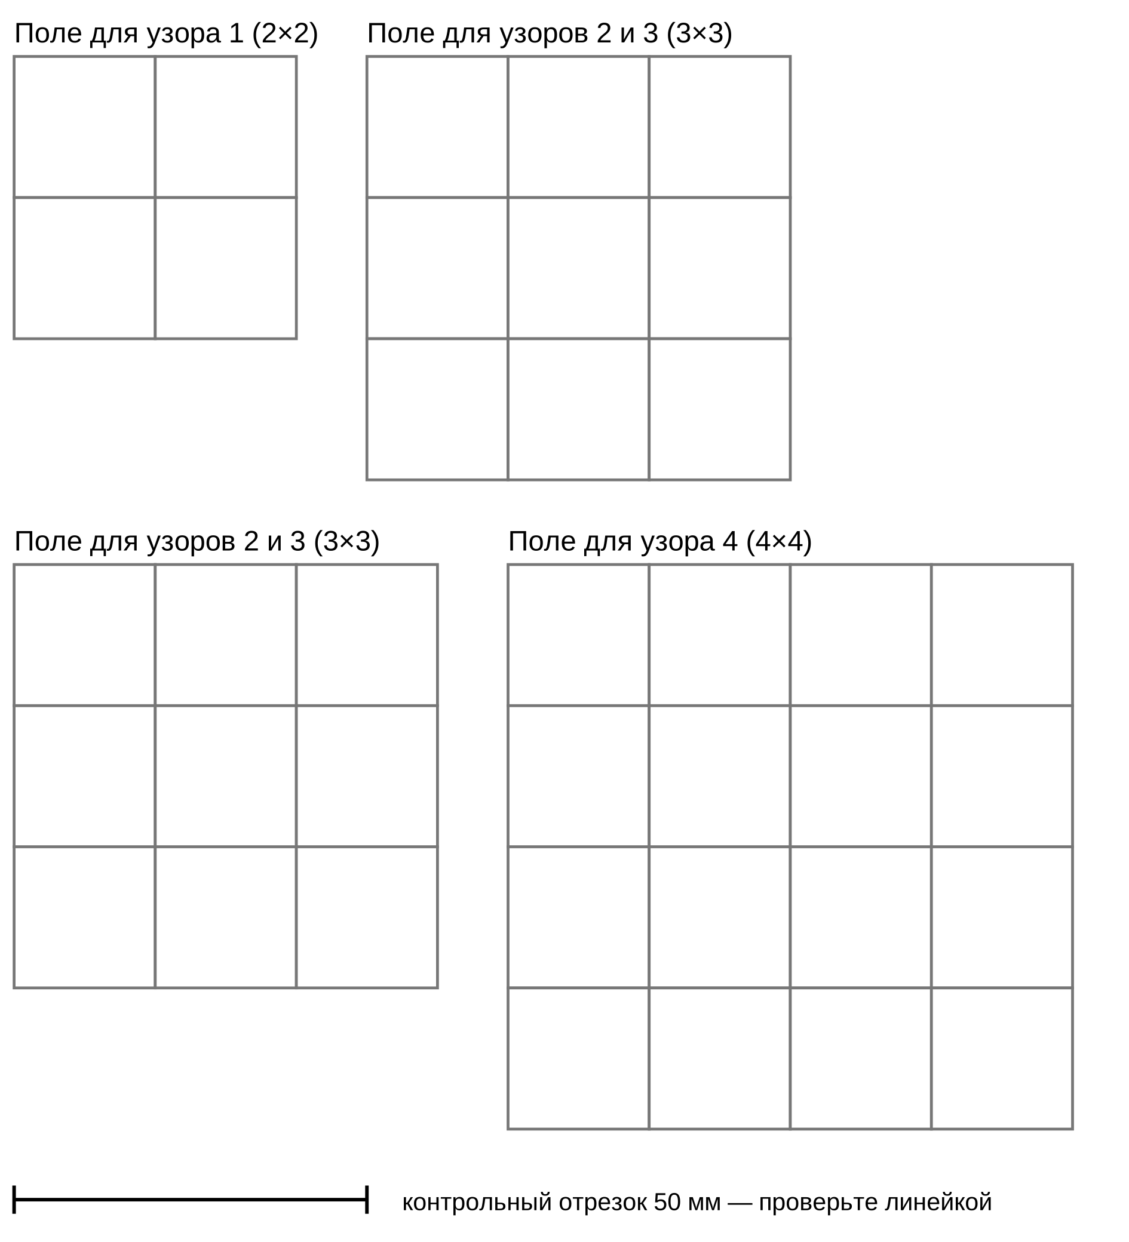

С-4б. Цветные квадраты 20×20 мм
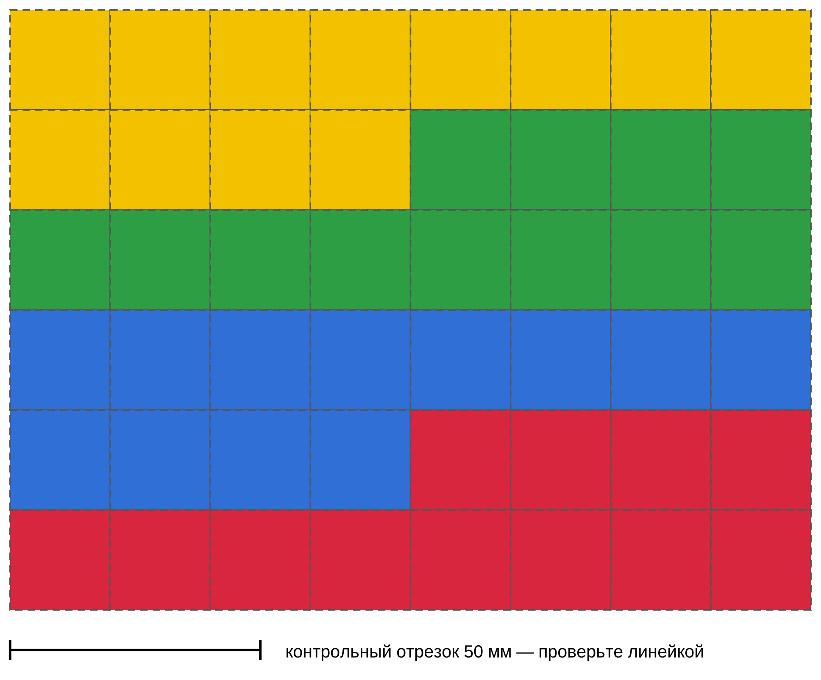

С-5. Схемы построек и набор деталей (НЗ-09)
Перед постройкой ребёнок показывает на изображении набора, какие детали нужны. Реальные детали — из конструктора группы (кубы, кирпичики, призмы, бруски, пластина).
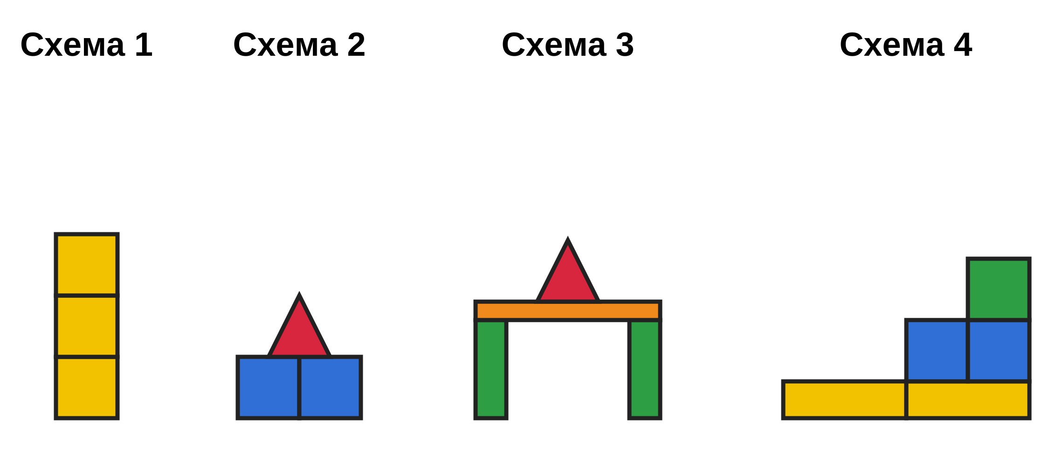
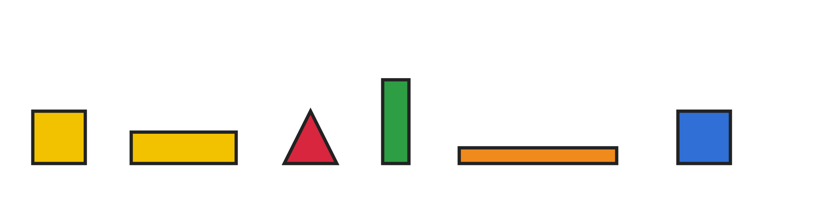

С-6. Лица (НЗ-10)
Порядок для взрослого: 1 — радость, 2 — грусть, 3 — злость, 4 — испуг, 5 — спокойствие. Вырезать по линиям; предъявлять в произвольном порядке.
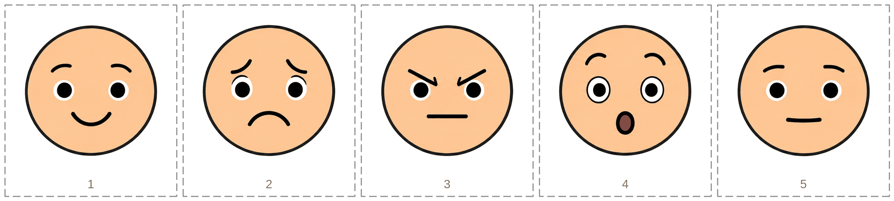

С-7. Пиктограммы режима дня и школьные пиктограммы (НЗ-12)
Режим дня: приход в детский сад, завтрак, занятие, прогулка, обед, сон, игра, уход домой. Школьные: рюкзак, парта, учитель, урок. Пиктограммы режима можно использовать и как визуальное расписание для ребёнка, которому нужна опора.
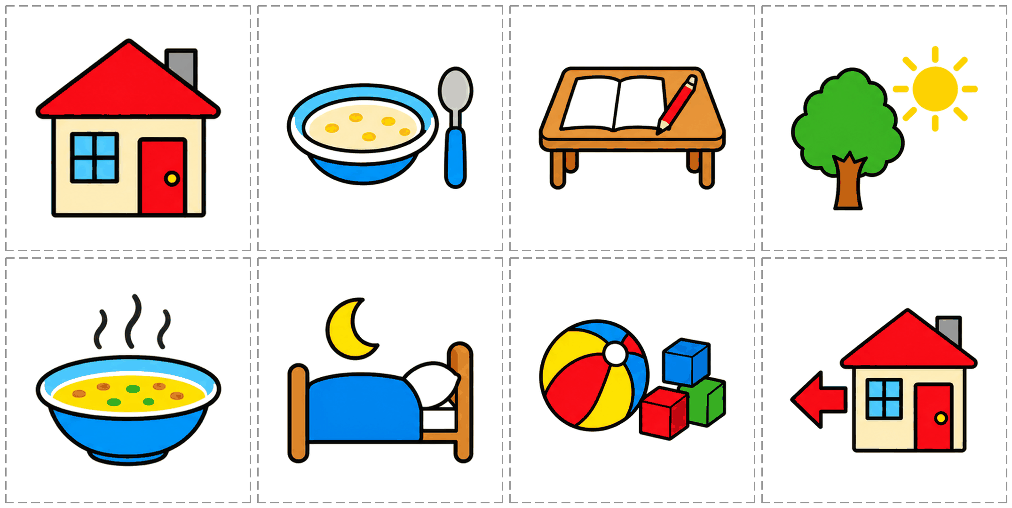


С-8. Сигналы «Светофор наоборот» (НЗ-11)
Красный круг, зелёный круг и карточка «наоборот» (две стрелки). Удобно наклеить на картон и держать за край.


С-9. Карточка «Сначала — потом»
В пустые поля кладутся пиктограммы С-7 или фото: «сначала — задание», «потом — любимая игрушка». Применяется для детей, которым нужна визуальная предсказуемость (в том числе в кейсе Р-08).
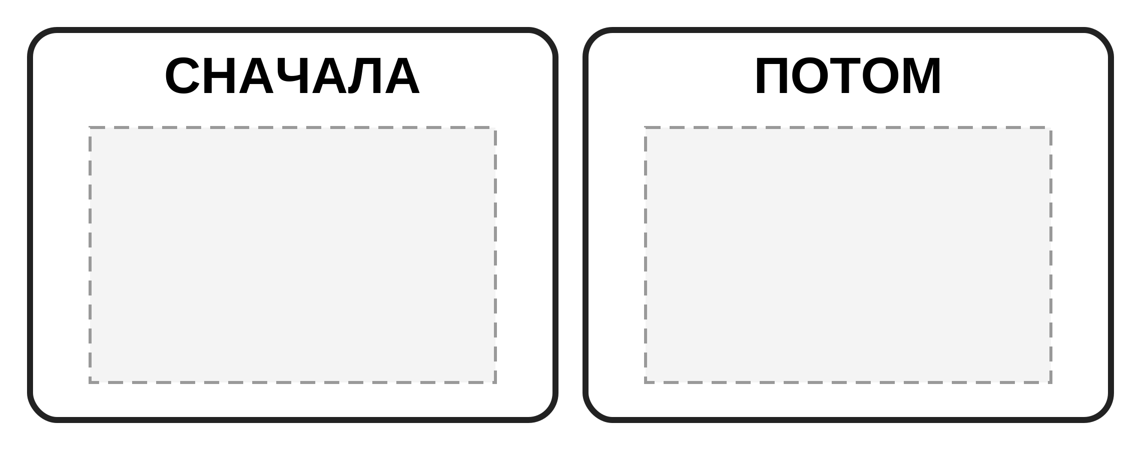

С-10. Карточки самооценки результата (НЗ-08)
«Получилось» — полная звезда, «почти» — половина, «пока не получилось» — пустая. Слово «пока» важно: оно показывает ребёнку, что результат можно изменить.


С-11. Схема изготовления «Сундучка с секретом» (НЗ-04)
Коробка из картона (например, обувная), разделённая на три отделения. Отделение 1 — крышка поднимается; отделение 2 — крышка на липучке; отделение 3 — закрывается петлёй на пуговице или колышке. Для проверки переноса нужен второй сундучок — другого цвета, с теми же тремя механизмами в другом порядке. Безопасность: игрушки внутри — не меньше 4,5 см в любом измерении; шнурок петли — не длиннее 15 см, закреплён намертво; звенящие предметы не используются для детей с сенсорной чувствительностью.
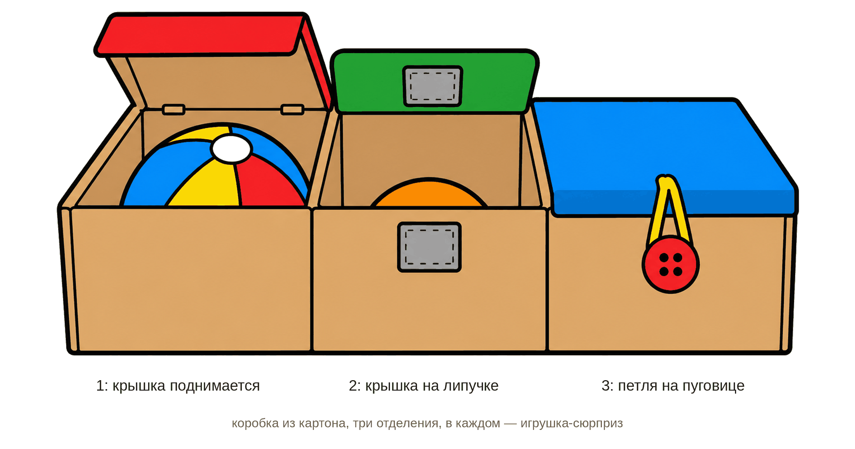

5. Пример заполнения листа фиксации
Лист фиксации НЗ-06 по модельному кейсу Р-03 (ребёнок 4 лет 7 месяцев, ПО-26-03). Обратите внимание: записаны факты и вид помощи, а не оценки.
Проба | До помощи | Начал до конца | Помощь | После помощи | Пересказ
1 шаг — 1, 2, 3 | Все 3 выполнены | Нет, нет, нет | — | — | —
2 шага — 1 | Оба шага | Нет | — | — | —
2 шага — 2 | Только первый шаг | Да | С: повтор инструкции | Оба шага | —
2 шага — 3 | Оба шага | Нет | — | — | —
3 шага — 1, 2, 3 | Первый шаг, затем игра с предметом (во всех трёх) | Да, нет, да | С: повтор — не помогла | Первый шаг | 2 шага из 3 (после пробы 3)
3 с опорой — 1, 2 | Все 3 шага | Нет, нет | — | — | Показывал на карточки
3 с опорой — 3 | Два шага, остановился | Нет | Н: «Посмотри на карточку — что дальше?» | Все 3 шага | —
4 шага | Не предлагались (правило перехода) | — | — | — | —

Итог: преждевременное начало действия — 3 из 12 произнесённых инструкций.
Условия: кабинет, утро, 15.10.2026; через 12 минут — утомление, двигательная пауза.
Модельный пример
Ребёнок и ситуация вымышлены. Числа — счёт выполненных проб, не баллы.

